Ольга Кучкина

Александр Солженицын: Жить не по лжи

(Вечерняя Москва. 2013. 27 ноября.
URL: http://vmdaily.ru/news/2013/11/27/aleksandr-solzhenitsin-zhit-ne-po-lzhi-224577.html)
Холодным зимним днем в московскую квартиру его жены в Козицком переулке принесли повестку: «Гр-н Солженицын А. И. Вам надлежит явиться в Прокуратуру СССР — улица Пушкинская, 15а, 8 февраля 1974 г. в 17.00, комната 513, этаж 5-й».
Его в Москве не было. Работал в Переделкине, на даче приютившей его Лидии Корнеевны Чуковской.
Когда зазвонил телефон и в трубке прозвучал голос Али, тотчас понял, откуда ждать новостей. Они с Алей были готовы.
Они с Алей были готовы с той минуты, как встретились, опаленные чувством, что назначены друг другу.
Она, решительная, собранная, умница, не согласная с советской властью сама по себе, была в рост ему, выработавшему неприятие советчины долгим упорным трудом сознания в Ростовском университете до войны, в артиллерийском полку в войну, на тюремных нарах и в ссылке в последний год войны и после войны.
Он был готов давно.
Если кого-то бдительные органы хватали за здорово живешь, Саню Солженицына армейская контрразведка СМЕРШ арестовала за дело: его фронтовая переписка с университетским другом Николаем Виткевичем была более чем откровенна: речь шла об организации группы истинных ленинцев в противовес торжествующему сталинизму. Сталин у них именовался паханом и бараном.
Лишенный свободы, Солженицын погрузился в редкостное и мужественное занятие: освободительное движение — себя. Стать свободным за решеткой — под силу герою. «Бодался телёнок с дубом» — одно название знаменитой книги рисует расположение сил. Дуб — режим. Теленок — человек.
Каков шанс у теленка свалить дуб? А между тем дело удалось.
Своим крушением в 90-е годы минувшего века режим обязан в том числе, если не прежде всего, Солженицыну. Солженицын провозгласил: жить не по лжи — когда страна была погружена в ложь. На зоне, где нельзя было записать ни слова, он заучивал наизусть сочиненное им, чтобы оно прозвучало в свой час. Его произведения — «Один день Ивана Денисовича», «Матренин двор», «В круге первом», «Раковый корпус», «Архипелаг ГУЛАГ» — стоическое противостоянии лжи в большом и малом.
Режим пал. Человек одержал победу. Глыба-писатель, глыба-личность и глыба-жизнь. Мало кто сумел то ли вслушаться в свою судьбу, то ли выстроить ее так, как это сделал он.
Аля была рядом последние сорок лет. Ее признание: «Мне было очень ясно, когда я выходила замуж за Александра Исаевича, что я хотела бы для него сделать. Я не знала — получится ли. Разделить — бой. Разделить — труд. Дать и вырастить ему достойное потомство. Это всегда и длилось».
До Али, Натальи Дмитриевны Светловой, второй жены, была первая — Наталья Александровна Решетовская, Наташа.
Близились к концу 60-е, когда он занес в свой дневник: «Семейное крушение… Давно к нему шло неумолимо, а случась — вышло совсем как новое, откусанной раной в груди, пылающей. Но и через это надо пройти…» Раньше он писал Наташе: «Ужасно вот что, постоян- ное давление недовольства или обиды с твоей стороны. Вместо радостного соучастия — какая-то чужая жизнь. И ощущение: как бы перед тобой не провиниться, как бы не провиниться… Я не могу, приезжая домой, постоянно встречать здесь мрак…» Солженицына собирались познакомить с Сахаровым.
За два часа до этого знакомства случилось другое — со Светловой. Разговор сразу открыто, бесстрашно вышел на главные темы: о вводе советских войск в Чехословакию и о демонстрации семерых на Красной площади.
Александр Исаевич вспоминал: «У себя в Рождестве я слышал все по радио, но живых подробностей московской демонстрации не знал. И теперь молодая собранная женщина с темнокрылым надвигом волос над ореховыми глазами, крайне естественная в одежде и манере держаться, рассказывала мне, как демонстрация прошла и даже как готовилась… Ее общественная горячность очень понравилась мне, характер это был мой.
Так надо ее к работе!..» «Близостью досконального понимания» назовет писатель подобие их взглядов. Но так же можно назвать их стремительно развивавшиеся отношения: пятидесятилетнего Солженицына и двадцатидевятилетней Светловой.
«Встречу на четвертуюпятую я, в благодарности и доверии, положил ей руки на плечи, обе на оба, как другу кладут. И вдруг от этого движения перекружилась вся наша жизнь, стала она Алей, моей второй женой… Она влилась и помогала мне сразу на нескольких уровнях, в советах, в обдумываньях шагов… Прежде — во всех определяющих, стратегических решениях я был одинок, теперь я приобрел еще один проверяющий взгляд, оспорщицу — но и постоянную советчицу, в моем же негнущемся тоне и духе. Моей работе и моей борьбе Аля быстро отдалась — вся».
Одно из его писем Але, когда они еще жили раздельно: «Ладуня моя ненаглядная, за спехом деловых разговоров все не остается времени выразить тебе, остается писать письмо: представляешь ли ты, как ты постоянно присутствуешь со мной, близ меня? Ложусь ли, встаю, ночью ли проснусь — никогда не минует мысль тебя. И на дню по многу раз обращаюсь к тебе, делюсь тем, что в работе возникает, и по другому разному, все время — ноющая нехватка тебя. И удивительно, как это в жизнь вошло незаметно, с первого взгляда неугаданно. А сейчас впервые в жизни у меня такое ощущение: из всех земных людей невероятной близости тебя; твои поступки, ход мыслей — такие, как я бы придумал, как я бы хотел, чтобы были, а они сами такие возникают. И если б можно было так, чтоб жили мы с тобой неразлучно, неотрывно — кажется, приобрела бы жизнь цельность и полноту по самый верхний край».
Жизнь обрела и цельность, и полноту. Они сделались неразлучны.
…Он не станет торопиться в Москву по прокурорской повестке. Была пятница.
Решил ехать в понедельник. Дни его официальной славы, когда Твардовский в «Новом мире» опубликовал «Один день Ивана Денисовича», да еще эта повесть была выдвинута на Ленинскую премию, миновали. Партия, правительство и госбезопасность лихорадочно соображали, как с наименьшими потерями избавиться от опасного литературного диссидента: посадить или выслать. Все решалось в верхах и в пожарном порядке. Председатель Совета министров Косыгин был за то, чтобы посадить и уморить в смертельной Верхоянской ссылке. Глава госбезопасности Андропов, оглядываясь на Запад, стоял за более гуманное — выдворение из страны. Уже существовала договоренность с канцлером Германии Брандтом о доставке писателя во Франкфурт-на-Майне. Ни Александр Исаевич, ни Наталья Дмитриевна ничего не знали.
В понедельник, 11 февраля, вернувшись в Москву, опытный зэк пишет ответ прокуратуре и приклеивает к повестке: «Я отказываюсь признать законность вашего вызова и не явлюсь на допрос ни в какое государственное учреждение». Вечером они гуляют с Алей на Страстном бульваре. 12 февраля его арестуют. В тот же день принимается указ о его депортации. 13 февраля, переодев в казенное, под усиленным конвоем, его доставляют в «Шереметьево» и сажают в самолет, одного, без жены и детей, не знающего, что с ними.
Начинается долгий период вынужденной эмиграции.
Последуют два года проб обосноваться вместе с семьей в Европе и восемнадцать лет затворнической жизни в США, в штате Вермонт, где он посвятит себя целиком, без остатка, всепоглощающей работе над «Красным колесом». Будут и еще книги и статьи. И постоянная мечта — вернуться в Россию. Через восемнадцать лет она осуществится.
Триумфальное возвращение на родину станет событием современной истории. Новые книги, выступления, статьи — до последнего дня.
О них будут спорить, писать: кто-то ожесточенно, кто-то — восторженно. Он не доживет нескольких месяцев до 90-летия.
«Светоносцем» назвала его Анна Ахматова после встречи с ним. «Мы и забыли, что такие люди бывают», — это тоже она, мудрая.

17:52 27 ноября 2013
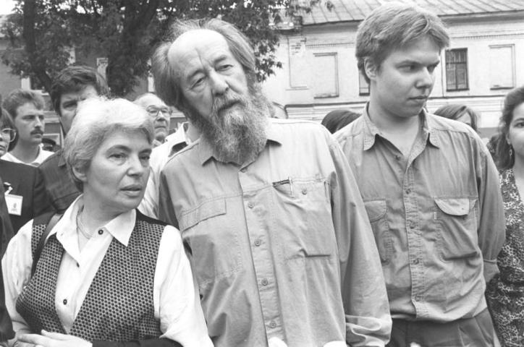
1994 год, Солженицын с женой Натальей сыном Игнатом. Во время путешествия по России
из Владивостока в Москву писатель провел несколько дней в Ярославле
Фото: ИТАР-ТАСС

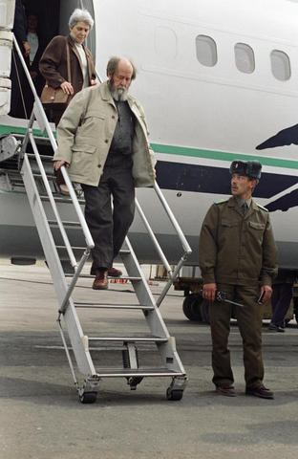
А. Солженицын и его супруга Наталья в аэропорту Магадана
Фото: РИА «Новости»

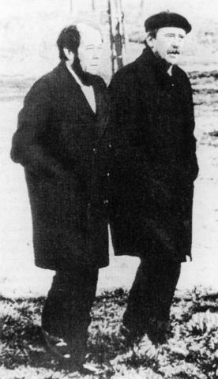
Писатели Г. Белль и А. Солженицын
Фото: РИА «Новости»

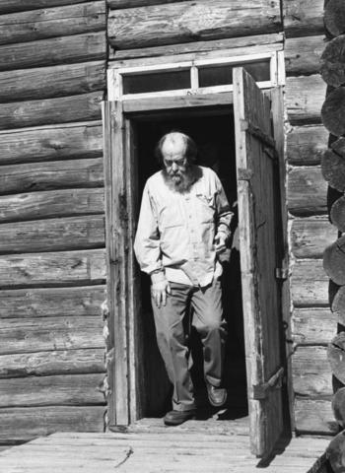
1994 год, Александр Солженицын выходит из бывшего дома Матрены Захаровой
Фото: ИТАР-ТАСС

